L’injection, procédé discontinu, permet d’obtenir les objets les plus variés, aux formes les plus simples comme les plus complexes.

Cela consiste à chauffer le plastique pour l’amener à l’état fluide ( plastification ), puis à l’introduire sous pression par une buse dans la cavité d’un moule. Ce procédé autorise des cadences élevées.

- La presse à injecter

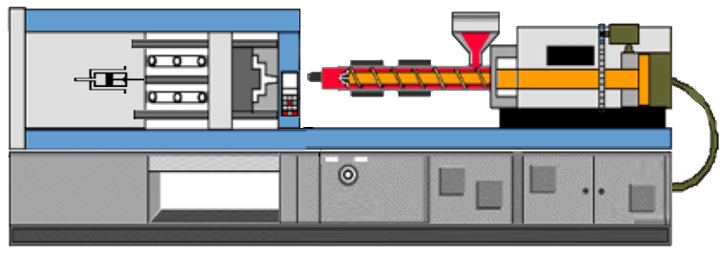

…………………………………..
…………………………………………

La presse à injecter est composée de 2 parties :
- ………………………………………………………………………….
- ………………………………………………………………………….

  - L’unité de plastification et d’injection
L’unité de plastification et d’injection permet …………………………………..
……………………………………………………………………………………….

Les fonctions de l’unité de plastification et d’injection sont :

- …………………………………………………………………………………..

- ………………………………………… la plastification permet de transformer, par apport de chaleur, les granulés en liquide visqueux.
Le système d’injection à vis mobile se compose essentiellement d’un fourreau thermo-régulé à l'intérieur duquel on trouve une vis mobile.
Le fourreau est thermo-régulé afin d'assurer une température suffisante pour faire fondre la matière ou maintenir celle-ci à l’état fondu.

- …………………………………………………………………….. le dosage de la matière fondue est réalisé par le système vis-fourreau à vis mobile.

- ………………………………………………………………… l’écoulement de la matière est réalisé en mettant la matière fondue sous pression. Cela se fait en exerçant une force par l'intermédiaire d'un piston au contact de la matière fondue. Le piston est la vis mobile du système vis-fourreau.

- …………………………………………………………………………… sous pression pendant le début de son refroidissement : la matière fondue est mise sous pression à l’extrémité de la vis ou du piston.

  - L’unité de fermeture

L’unité de fermeture permet ……………………………………………………..
……………………………………………………………………………………….

Le verrouillage du moule peut être ………………………………………………

- ……………………………………………………….
Le système le plus simple comporte un vérin de verrouillage à course longue prenant appui sur un plateau fixe d’une part et le plateau mobile d’autre part.
- ………………………………………………………
Les dispositifs mécaniques de verrouillage sont essentiellement les systèmes à genouillère et sont actionnés par un vérin hydraulique.

- Les différentes technologies de presses à injecter

  - La presse horizontale

Avantages | Inconvénients
- …………………………  - …………………………  …………………………  - ………………………...  ..................................... | - ………………………...  …………………………  - ………………………...  …………………………

  - La presse verticale

Avantages | Inconvénients
- …………………………  …………………………  - …………………………  ………………………… | - …………………………  …………………………  - …………………………  …………………………  - …………………………  …………………………

  - La presse d’angle (injection plan de joint)

Avantages | Inconvénients
- …………………………
…………………………
…………………………
…………………………

- Le pupitre de commande

Elle permet à l'opérateur de communiquer avec la presse. Celui-ci devra rentrer différentes valeurs suivant une logique et un principe propre à chaque constructeur de presse.
